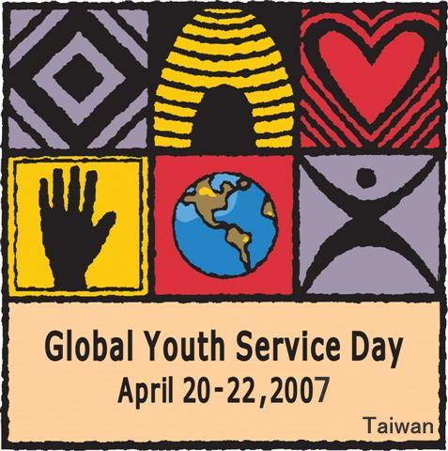
GYSD（Global Youth Service Day）
全球青年志工服務計畫 馬祖推廣說明會

21世紀青年志工動起來，卡要緊啦！
想和118個國家的GYSD青年一起做志工嗎？
想體驗『新青年生活時尚』嗎？從玩GYSD開始吧！

青年朋友增進國際視野、透過志工行動解決社區問題，行動展現的好機會就此展開！
怎麼做？如何參與？我們通通都要告訴你！
還告訴你如何撰寫GYSD社區志工行動方案，申請補助唷！最高補助10萬元！

★ 想做志工缺經費、缺伙伴，還是沒錢想出國，GYSD通通都給你！
- 不管你是【青年】、【公益團体】還是【學校】，補助最高10萬元，
- 推廣說明會場次：說明會將告訴你【如何撰寫計畫】及【申請補助經費】！

- 主題：GYSD全球青年志工服務計畫說明會（馬祖場次）
- 時間：2008年4月11日（五），PM03：00 ～ 04：30
- 地點：國立馬祖高級中學體育館
- 邀請對象：對於GYSD全球青年志工服務計畫、社區志願服務工作感興趣的熱血青年朋友！
- 活動議程表：
時間 | 活動主題 | 講師
PM0250-0300 | 活動進場時間 | 地點：馬祖高中體育館
PM0300-0330 | 青年志工時尚新玩法，從GYSD開始！【GYSD全球青年志工服務計畫介紹】 | 基北北青年志工中心  專案經理：林念慈
PM0330-0400 | GYSD社區志工行動，GO！  【志工行動方案撰寫與參與方式】 | 基北北青年志工中心  專案經理：林念慈
PM0400-0430 | Q＆A：把我們考倒吧！  青年交流、互動好時光 ～ | 願景青年行動網協會  執行長：丁元亨

◎ 報名方式：基北北青年志工中心（KYVC）林專案經理念慈小姐，聯絡專線：02-23654907，聯絡信箱：volunteer@vya.org.tw ，或洽馬祖紅十字分會陳秘書其平先生，聯絡專線：0836-22491 。
- GYSD說明會活動網址：www.vya.org.tw
- GYSD青年志工行動網：http://gysd.nyc.gov.tw
- 指導單位：行政院青輔會
- 主辦單位：願景青年行動網協會（VYA）、基北北青年志工中心（KYVC）
- 共同主辦單位：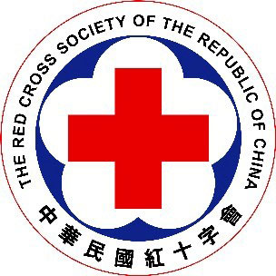紅十字會馬祖支會
- 協辦單位：國立馬祖高級中學

